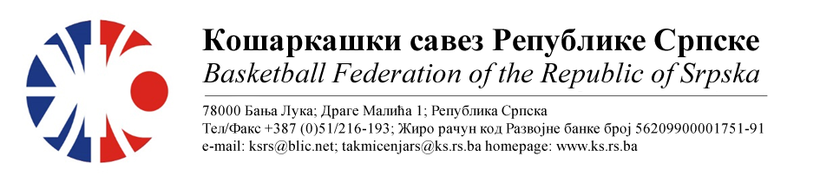
ПРВЕНСТВО РЕПУБЛИКЕ СРПСКЕ ЗА МЛАЂЕ КАТЕГОРИЈЕ
СЕЗОНА 2022/2023
ЈУНИОРИ-ПОЛУФИНАЛНИ ТУРНИР

01. | КК ЛЕОТАР | ОКК ДРИНА ПРИНЦИП | Мјесто  Дворана | Термин
Делегат: Јашић Бранко |  | 1. Боровина Миодраг  2. Мајсторовић Горан  3. Марјановић Светолик | Зворник  РСЦ | 30.04.2023  10:00
02. | КК РАДНИК БНБ | КК ЛЕОТАР | Мјесто  Дворана | Термин
Делегат: Јашић Бранко |  | 1. Боровина Миодраг  2. Мајсторовић Горан  3. Марјановић Светолик | Зворник  РСЦ | 30.04.2023  14:00
03. | ОКК ДРИНА ПРИНЦИП | КК РАДНИК БНБ | Мјесто  Дворана | Термин
Делегат: Јашић Бранко |  | 1. Боровина Миодраг  2. Мајсторовић Горан  3. Марјановић Светолик | Зворник  РСЦ | 30.04.2023  18:00

НАПОМЕНА: Службена лица су обавезна одмах, а најкасније у року 24 часа потврдити делегирање.
Делегати образац бр.3 достављајудо 15:00 следећег дана након одигране утакмице на е-маил :komesar@ks.rs.ba .
Трошкове превоза службених лица обрачунавати по цијени горива 0.54 КМ
За Комесара турнира одређује се Јашић Бранко. Комесар турнира се обавезује да уради завршни билтен и достави Комесару такмичења, а комплетну документацију са турнира прослиједи у Канцеларију КСРС
.

Бијељина, 26.04.2023. |  | КОМЕСАР ТАКМИЧЕЊА  Миодраг Ивановић ср.

